PROYECTO N°: 08
ESTUDIO Y PROYECTO PARA LA CONSTRUCCIÓN DEL COMPLEJO VIAL METROPOLITANO "TLAXCALA"
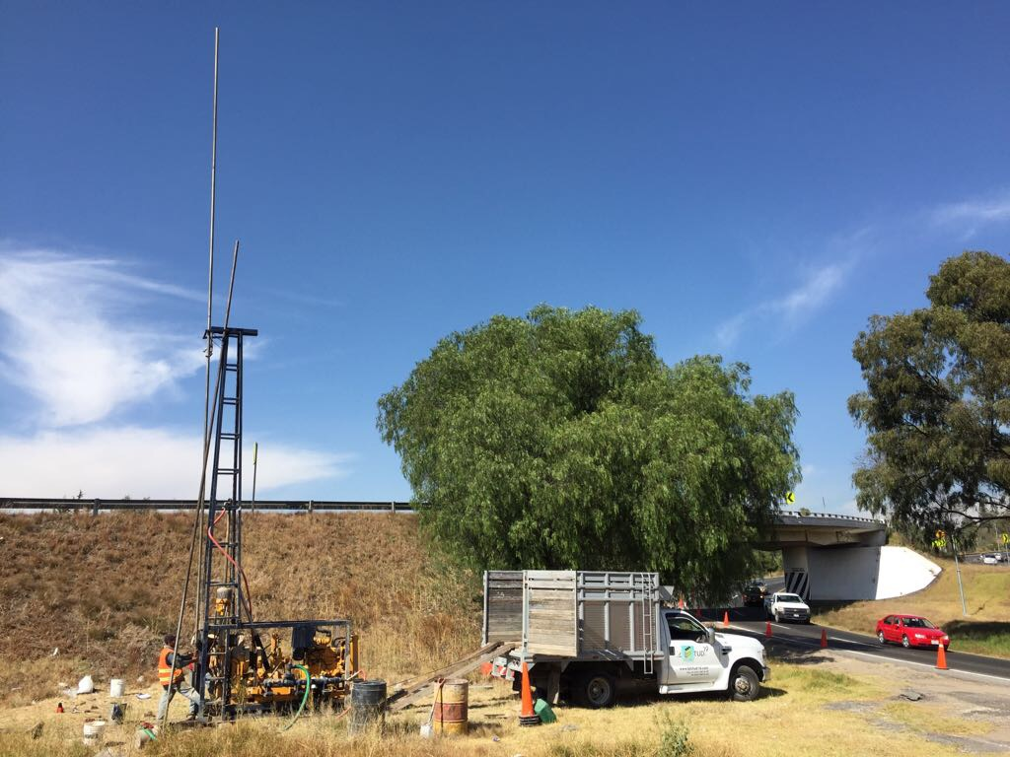
PUENTE DE ACERO KM 30+191.48

SERVICIOS DE INGENIERÍA Y MECANICA DE SUELOS
CONTRATO: PD/PEI/112/17
LICITACION: DL-039-17 CP

INTRODUCCION Y UBICACIÓN DE LA OBRA

INTRODUCCION Y UBICACIÓN DE LA OBRA
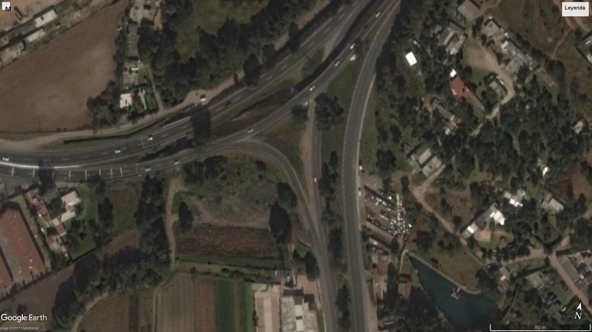
El puente forma parte del complejo Vial Metropolitano Tlaxcala en el tramo del Distribuidor Vial El Molinito, y específicamente es la estructura que generará el movimiento Chiautempan – Texmelucan, y que cruzara sobre la carretera San Martin Texmelucan – Tlaxcala – El Molinito (cuota) en el km 29+041.51.
Actualmente este movimiento no se puede dar de manera directa, se debe recorrer hasta el km 31+465 de la carretera San Martin Texmelucan – Tlaxcala – El Molinito (cuota) y tomar el retorno que funciona de acceso a los Hospitales, es decir se debe hacer un recorrido de aproximadamente 4.85 km para realizar la maniobra que nos dirija a Texmelucan.

DESCRIPCIÓN DEL PROYECTO

DESCRIPCIÓN DEL PROYECTO
La estructura consiste en un puente de una vía, de 11.00 m de ancho y 217.56 m de longitud, para almacenar dos carriles en un sentido con 7.0 m de ancho de calzada, un acotamiento interno de 1.50 m y un acotamiento externo de 2.50.
La subestructura se construirá a base de pilas de 1.50 m de diámetro y caballetes con cabezales de 1.20 m de peralte.
La superestructura estará formada por cinco claros de diferentes dimensiones en curva mediante losas de concreto reforzado de 20 cm de espesor sobre una estructura de acero a base de trabes de 2.20 cm de peralte.

REPORTE DE CAMPO (REGISTROS DE PERFORACIÓN)
REPORTE DE CAMPO (REGISTROS DE PERFORACIÓN)

INFORME FOTOGRÁFICO

INFORME FOTOGRÁFICO
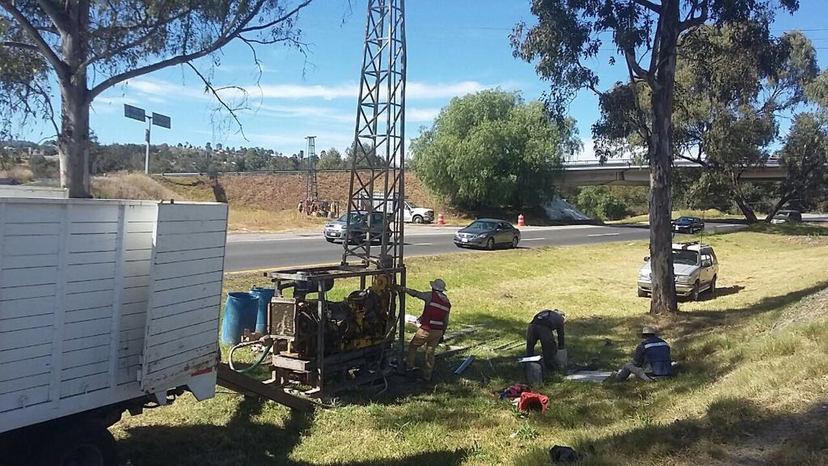
VISTA PANORÁMICA SPT-1

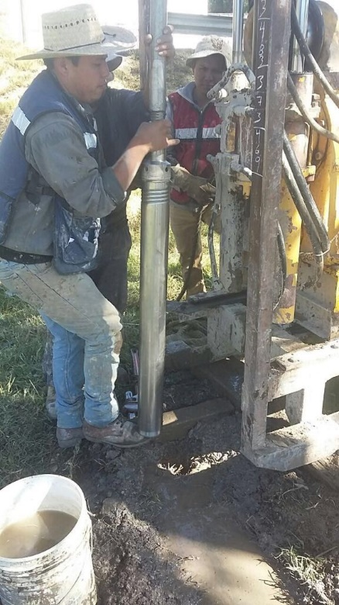
EJECUCIÓN DE PRUEBA DE PENETRACIÓN ESTÁNDAR SPT-1

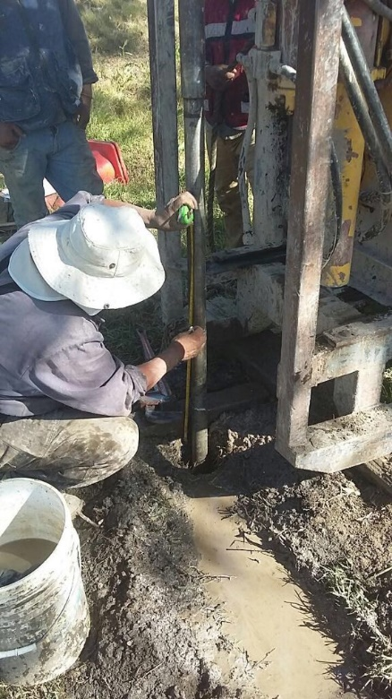
EJECUCIÓN DE PRUEBA DE PENETRACIÓN ESTÁNDAR SPT-1

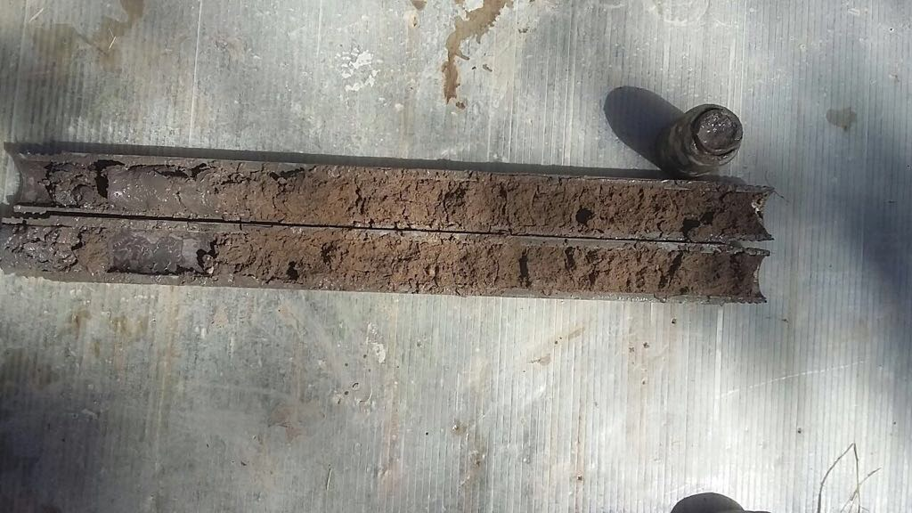
MUESTRA OBTENIDA SPT-1

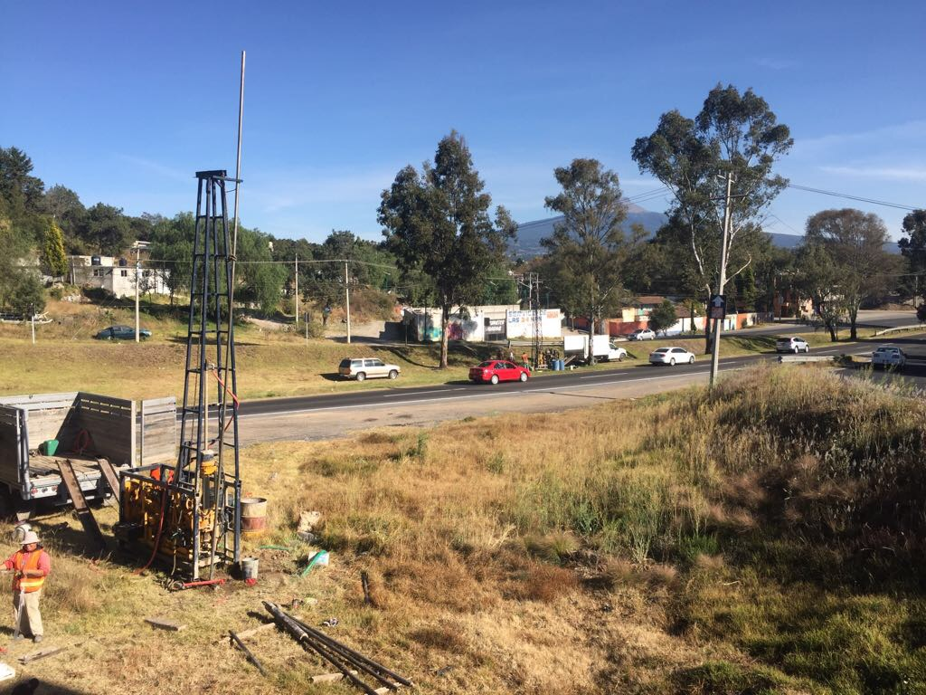
VISTA PANORÁMICA SPT-2

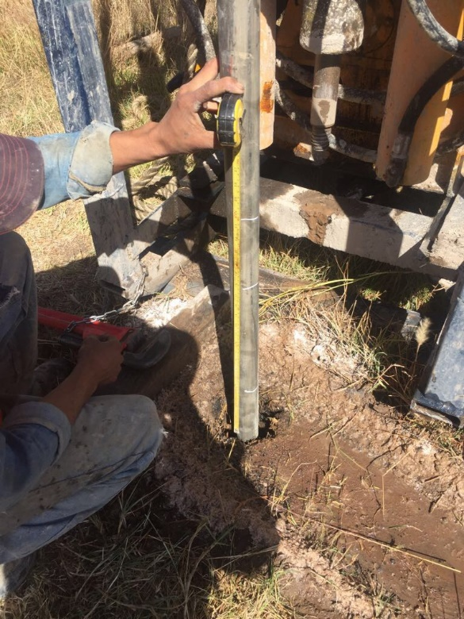
EJECUCIÓN DE LA PRUEBA DE PENETRACIÓN ESTÁNDAR SPT-2

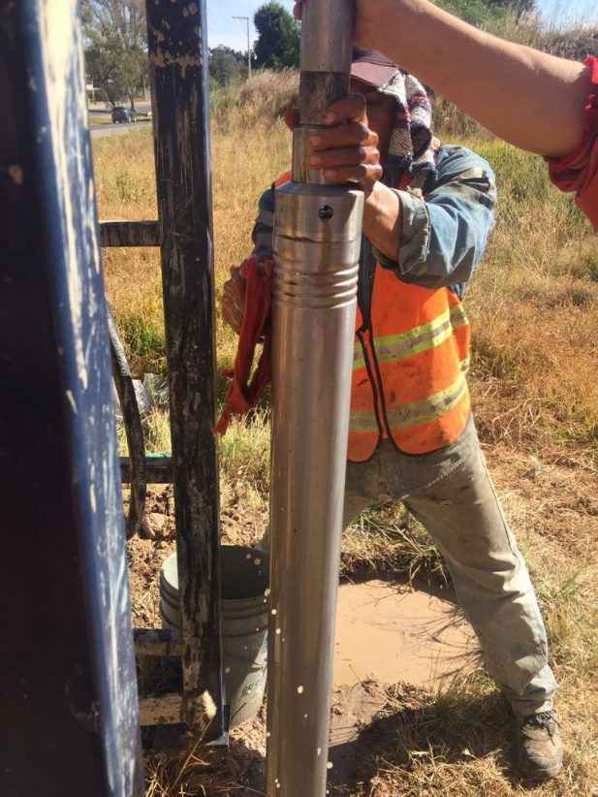
EJECUCIÓN DE LA PRUEBA DE PENETRACIÓN ESTÁNDAR SPT-2

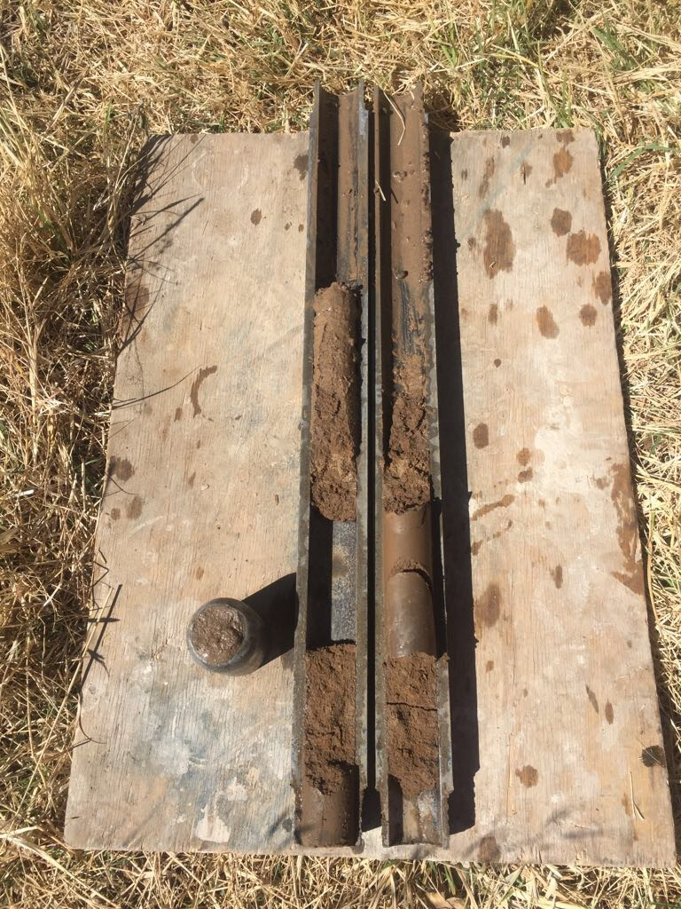
MUESTRA OBTENIDA SPT-2
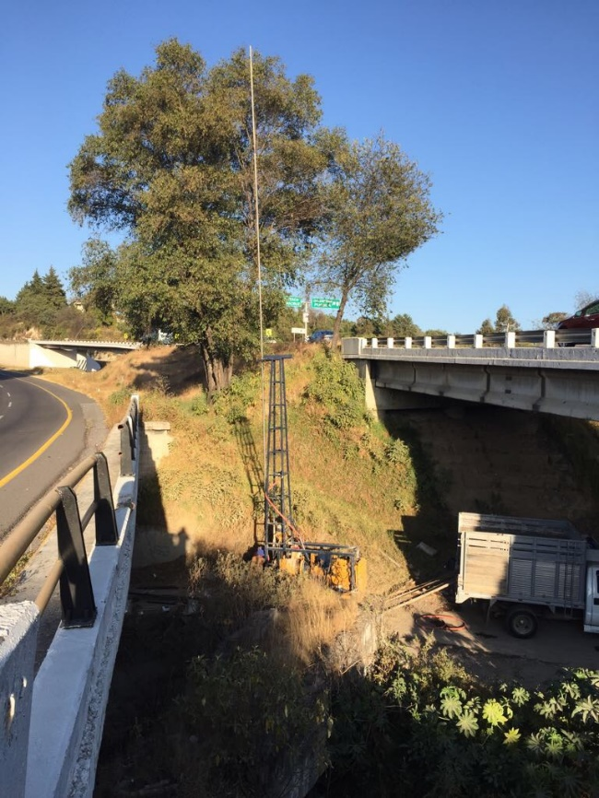
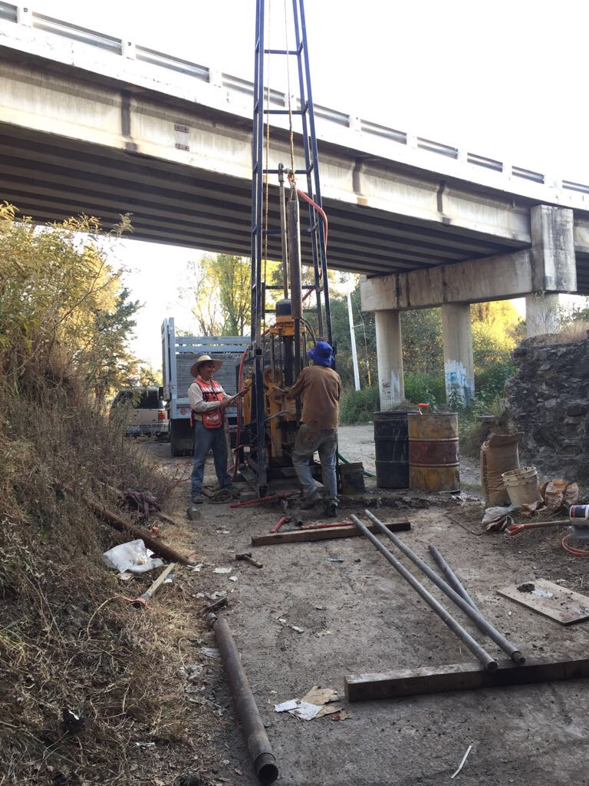
EJECUCIÓN DE LA PRUEBA DE PENETRACIÓN ESTÁNDAR SPT-2’
VISTA PANORÁMICA SPT-2
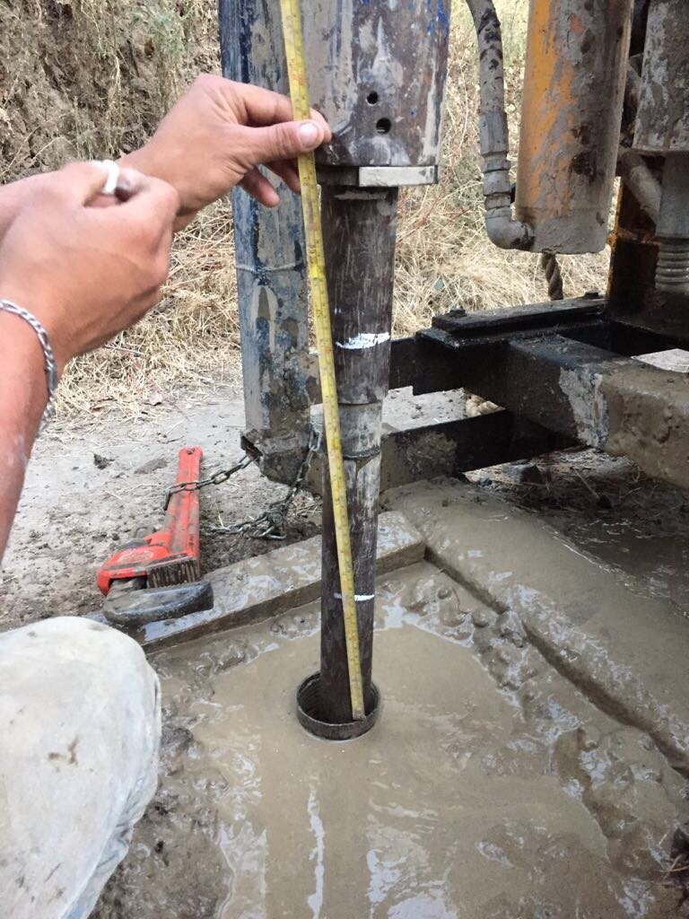
EJECUCIÓN DE PRUEBA DE PENETRACIÓN ESTÁNDAR SPT-2’

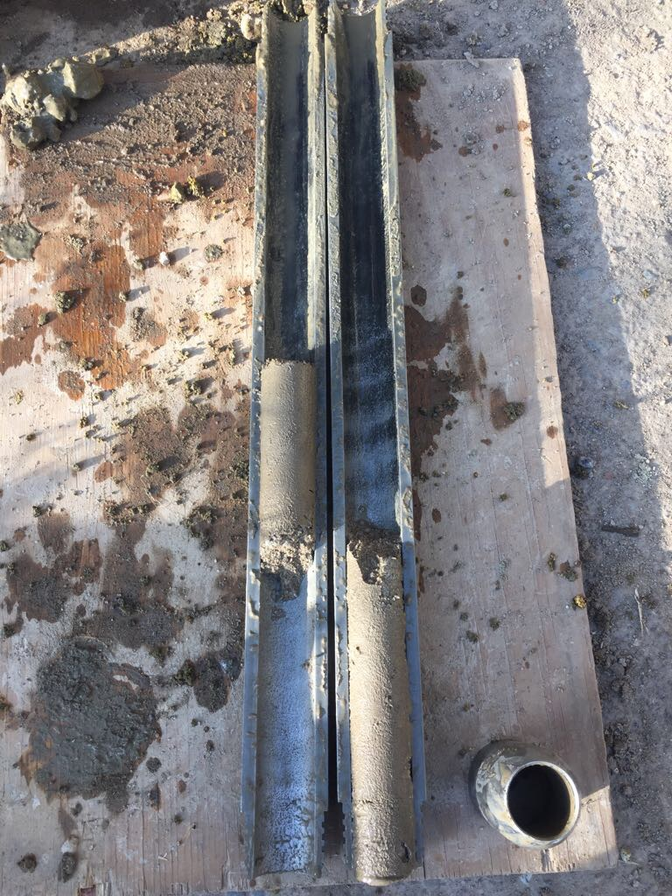
MUESTRA OBTENIDA SPT-2’

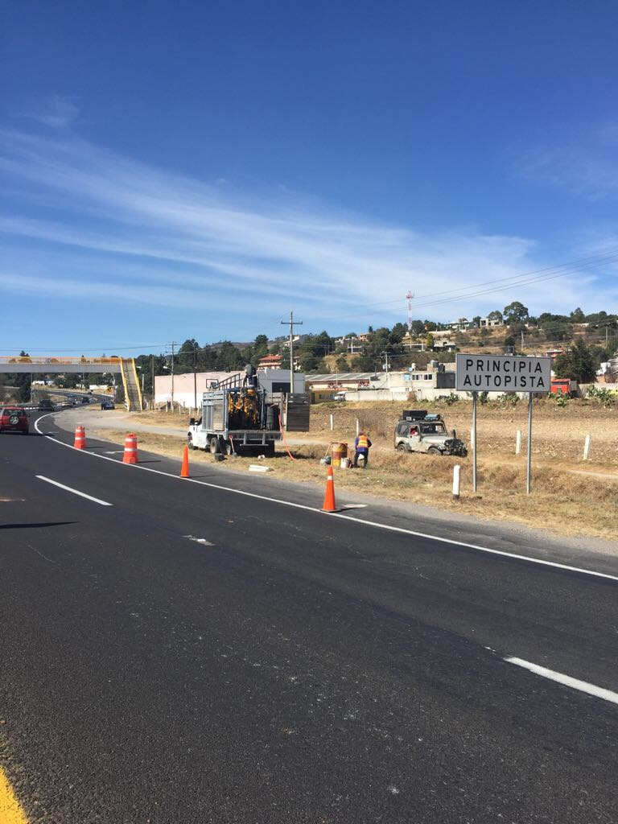

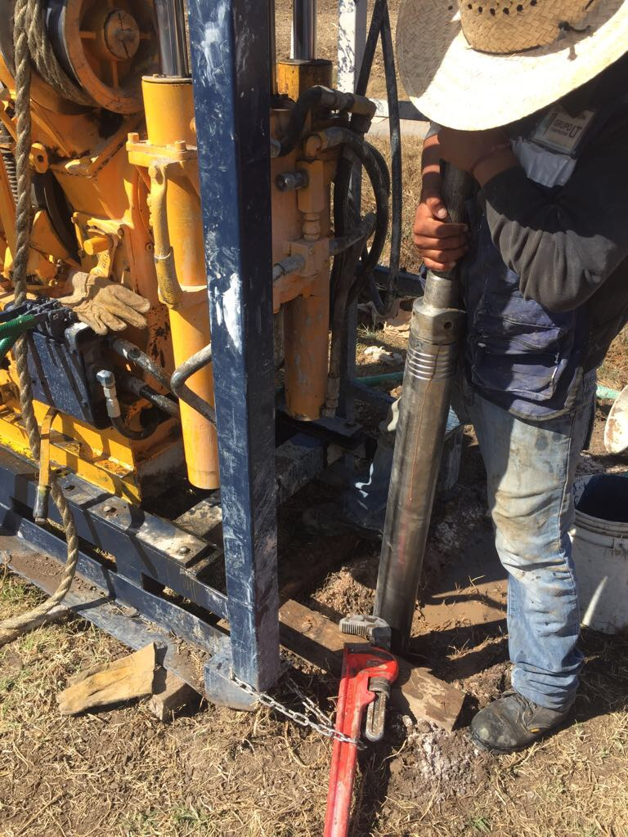
EJECUCIÓN DE LA PRUEBA DE PENETRACIÓN ESTÁNDAR SPT-3
VISTA PANORÁMICA SPT-3
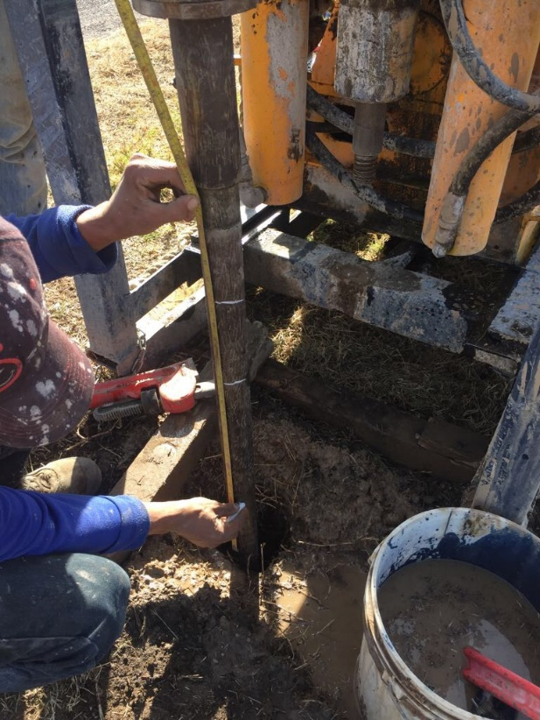
EJECUCIÓN DE LA PRUEBA DE PENETRACIÓN ESTÁNDAR SPT-3

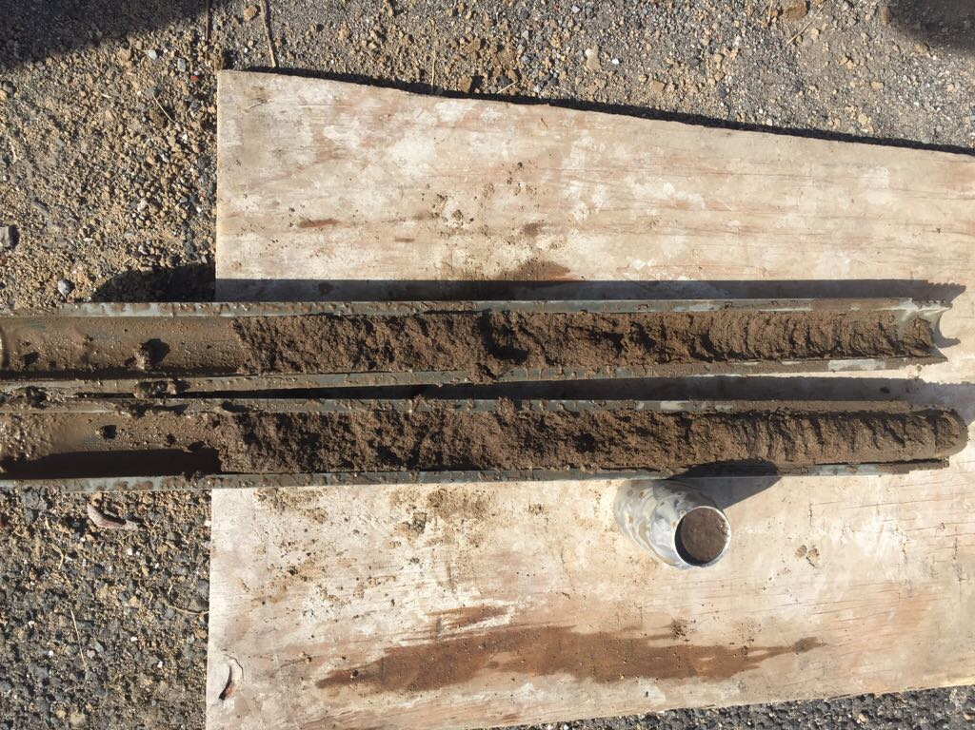
MUESTRA OBTENIDA SPT-3

REPORTE DE LABORATORIO

REPORTE DE LABORATORIO
SONDEO SPT-1 UBICADO EN EL KM 30+291.83

SONDEO SPT-2 UBICADO EN EL KM 30+344.07

SONDEO SPT-2’ UBICADO EN EL KM 30+425.00

SONDEO SPT-3 UBICADO EN EL KM 30+506.99

MEMORIA DE CÁLCULO

MEMORIA DE CÁLCULO
DISEÑO DE CIMENTACION EN APOYOS 1 Y 2 (ROCA)

DISEÑO DE CIMENTACION APOYO 3

PERIODO DE VIBRACION DEL SUELO Y COEFICIENTE DE REACCIÓN HORIZONTAL EN EL APOYO 3

DISEÑO DE CIMENTACION APOYO 4

PERIODO DE VIBRACION DEL SUELO Y COEFICIENTE DE REACCIÓN HORIZONTAL EN EL APOYO 4

DISEÑO DE CIMENTACION APOYO 5

PERIODO DE VIBRACION DEL SUELO Y COEFICIENTE DE REACCIÓN HORIZONTAL EN EL APOYO 5

DISEÑO DE CIMENTACION APOYO 6

PERIODO DE VIBRACION DEL SUELO Y COEFICIENTE DE REACCIÓN HORIZONTAL EN EL APOYO 6

CONCLUSIONES Y RECOMENDACIONES PARA LA CIMENTACIÓN

CONCLUSIONES Y RECOMENDACIONES PARA LA CIMENTACIÓN
La obra se encuentra en la zona sísmica B de acuerdo al manual de diseño de obras civiles de CFE.
Se realizó estudio geofísico mediante el método de refracción de microtemores (ReMi) para determinar el espectro de diseño se obtuvieron los siguientes resultados:
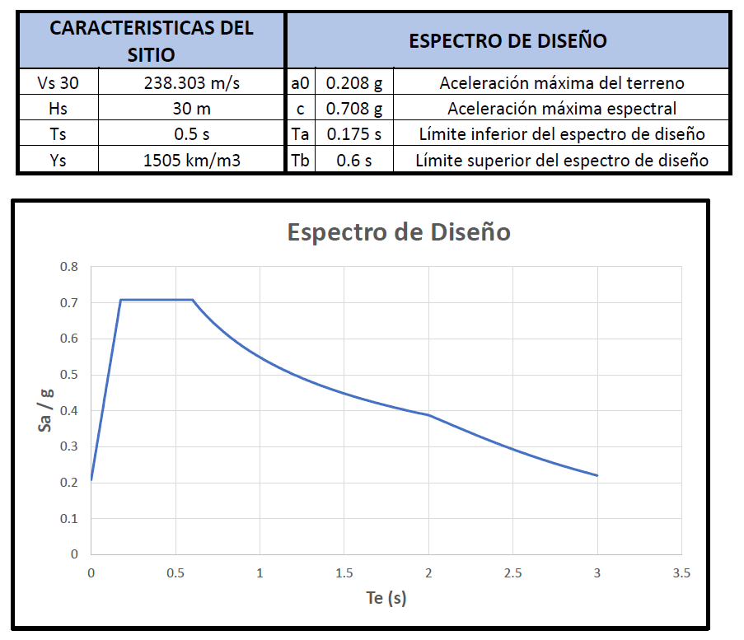

Se recomienda que la cimentación se construya mediante pilas de 1.50 m de diámetro, a continuación se proporciona la siguiente tabla donde se muestran las capacidades de carga y la elevación de desplante en cada apoyo.
En caso de encontrar diferencias de la estratigrafía de este estudio con la encontrada en el momento de los trabajos, favor de reportar inmediatamente a esta empresa
RECOMENDACIONES
CONSTRUCCION DE PILAS
Debido a que el nivel de aguas freáticas se encuentra muy próximo a la superficie, la perforación requerirá estabilizarla con lodo común o bentonítico o con ademe. Antes del colado, se procederá a la inspección directa o indirecta del fondo de la perforación para verificar que las características del estrato de apoyo son satisfactorias y que todos los azolves han sido removidos. El colado se realizará por procedimientos que eviten la segregación del concreto y la contaminación del mismo con el lodo estabilizador de la perforación o con derrumbes de las paredes de la excavación. Se llevará un registro de la localización de los pilotes o pilas, las dimensiones relevantes de las perforaciones, las fechas de perforación y de colado, la profundidad y los espesores de los estratos y las características del material de apoyo. Cuando la construcción de una cimentación requiera del uso de lodo bentonítico, el constructor no podrá verterlo en el drenaje urbano, por lo que deberá destinar un área para recolectar dicho lodo después de usarlo y transportarlo a algún tiradero ex profeso. No deben construirse campanas bajo agua o lodos, ya que los sistemas empleados para esta operación no garantizan la colocación de concreto sano en esta zona que es donde se desarrollará la capacidad de carga.
Otros aspectos a los que deberá prestarse atención son el método y equipo para la eliminación de azolves, la duración del colado, así como el recubrimiento y la separación mínima del acero de refuerzo con relación al tamaño del agregado. Para desplantar la cimentación sobre el concreto sano de la pila, se deberá dejar en la parte superior una longitud extra de concreto, equivalente al 90 por ciento del diámetro de la misma; este concreto, que acarrea las impurezas durante el proceso de colado, podrá ser removido con equipo neumático hasta 20 cm arriba de la cota de desplante de la cimentación; estos últimos 20 cm se deberán quitar en forma manual procurando que la herramienta de ataque no produzca fisuras en el concreto que recibirá la cimentación. En cualquier tipo de pila, será necesario construir un brocal antes de iniciar la perforación a fin de preservar la seguridad del personal y la calidad de la pila por construir.
Las pilas deberán ser construidas con ademe o estabilizadas con lodos a menos que el estudio del subsuelo muestre que la perforación es estable.
Respecto a la localización de las pilas se aceptará una tolerancia del 10 por ciento de su diámetro. La tolerancia en la verticalidad de una pila será de 2 por ciento de su longitud hasta 25 m de profundidad y de 3 por ciento para mayor profundidad.

PERFIL ESTRATIGRAFICO

Se realizaron CUATRO sondeos de tipo mixto.
El primer sondeo se denomina SPT-1 y se encuentra ubicado a 0.46 m a la derecha del km 30+291.83 de la carretera San Martin Texmelucan – Tlaxcala – El Molinito (Cuota) y se ejecutó a una profundidad de 18.60 m.
El segundo sondeo se denomina SPT-2 y se encuentra ubicado a 9.75 m a la derecha del km 30+344.08 de la carretera San Martin Texmelucan – Tlaxcala – El Molinito (Cuota) y se ejecutó a una profundidad de 24.90 m.
El tercer sondeo se denomina SPT-2’ y se encuentra ubicado a 10.33 m a la izquierda del km 30+425.00 de la carretera San Martin Texmelucan – Tlaxcala – El Molinito (Cuota) y se ejecutó a una profundidad de 23.80 m.
El tercer sondeo se denomina SPT-3 y se encuentra ubicado a 5.80 m a la izquierda del km 30+506.99 de la carretera San Martin Texmelucan – Tlaxcala – El Molinito (Cuota) y se ejecutó a una profundidad de 22.00 m.
Tipo de muestras:
Alteradas mediante tubo partido, Inalteradas mediante tubo Shelby y núcleos de roca mediante Avance con Barril NQ.
Profundidad del nivel freático:
El Nivel de Aguas Freáticas en el sondeo SPT-1 se encontró a una profundidad de 4.10 m.
El Nivel de Aguas Freáticas en el sondeo SPT-2 se encontró a una profundidad de 6.80 m.
El Nivel de Aguas Freáticas en el sondeo SPT-2’ se encontró a una profundidad de 2.50 m.
El Nivel de Aguas Freáticas en el sondeo SPT-3 se encontró a una profundidad de 6.70 m.
ESTRATIGRAFIA Y TIPO DE FORMACIÓN
Para el sondeo SPT-1 se encontraron 5 unidades:
Unidad 1: Desde la superficie hasta 1.20 m de profundidad se encontró una Arena Limosa con Grava (SM) con un contenido de humedad de 14.76%; limite líquido de 42.76% e índice plástico de 13.00%.
Unidad 2: De 1.20 a 6.80 m de profundidad se encontró un Limo de Baja Plasticidad con Grava (ML) con un contenido de humedad de 14.76%; limite liquido de 42.76% e índice plástico de 13.41%.
Unidad 3: De 6.80 a 11.40 m de profundidad se encontró un Limo de Baja Plasticidad con Arena (ML) con un contenido de humedad que va de 46.66 a 65.79%; limite líquido que va de 32.95 a 47.18% e índice plástico que va de 7.66 a 14.63%.
Unidad 4: De 11.40 a 12.60 m de profundidad se encontró una Arena Limosa con Grava (SM) con un contenido de humedad de 46.66%; limite líquido de 26.59% e índice plástico de 2.43%.
Unidad 5: Roca ígnea extrusiva (Basalto)
Para el sondeo SPT-2 se encontraron 10 unidades:
Unidad 1: Desde la superficie hasta 1.20 m de profundidad se encontró un Limo Arenoso de Baja Plasticidad (ML) con un contenido de humedad de 9.88%; limite líquido de 41.28% e índice plástico de 11.25%.
Unidad 2: De 1.20 a 4.40 m de profundidad se encontró una Arena Limosa (SM) con un contenido de humedad de 15.60%; limite líquido de 38.15% e índice plástico de 10.52%.
Unidad 3: De 4.40 a 7.20 m de profundidad se encontró un Arcilla Arenosa de Baja Plasticidad (CL) con un contenido de humedad de 28.77%; limite líquido de 32.80% e índice plástico de 13.63%.
Unidad 4: De 7.20 a 9.60 m de profundidad se encontró un Limo Arenoso de Baja Plasticidad (ML) con un contenido de humedad de 35.82%; limite líquido de 34.58% e índice plástico de 8.46%.
Unidad 5: De 9.60 a 12.00 m de profundidad se encontró un Limo de Baja Plasticidad con Arena (ML) con un contenido de humedad de 43.98%; limite líquido de 39.75% e índice plástico de 11.39%.
Unidad 6: De 12.00 a 15.20 m de profundidad se encontró un Limo de Baja Plasticidad (ML) con un contenido de humedad de 54.39%; limite líquido de 43.57% e índice plástico de 14.53%.
Unidad 7: De 15.20 a 17.10 m de profundidad se encontró un Limo Arenoso de Baja Plasticidad (ML) con un contenido de humedad de 52.08%; limite líquido de 43.86% e índice plástico de 15.19%.
Unidad 8: De 17.10 a 18.90 m de profundidad se encontró una Arena Limosa (SM) con un contenido de humedad de 21.64%; limite líquido de 25.06% e índice plástico de 2.13%.
Unidad 9: De 18.90 a 20.70 m de profundidad se encontró una Arena Limosa con Grava (SM) con un contenido de humedad que va de 20.01 a 20.27%; limite líquido que va de 32.67 a 35.66% e índice plástico que va de 6.83 a 9.15%.
Unidad 10: De 20.70 a 24.90 m de profundidad se encontró una Arena Limosa (SM) con un contenido de humedad de 20.27%; limite líquido de 27.03% e índice plástico de 2.99%.
Para el sondeo SPT-2’ se encontraron 7 unidades:
Unidad 1: Desde la superficie hasta 12.40 m de profundidad se encontró una Arena Limosa (SM) con un contenido de humedad que va de 14.41 a 41.45 %; limite líquido de 24.41 a 27.81 % e índice plástico de 1.58 a 5.20 %.
Unidad 2: De 12.40 a 14.20 m de profundidad se encontró un limo arenoso de baja plasticidad (ML) con un contenido de humedad de 28.17%; limite líquido de 33.68 % e índice plástico de 8.58 %.
Unidad 3: De 14.20 a 14.75 m de profundidad se encontró un Lente de Arena Arcillosa (SC) con un contenido de humedad de 28.68 %; limite líquido de 35.94 % e índice plástico de 13.08%.
Unidad 4: De 14.75 a 15.55 m de profundidad se encontró una Arena Limosa con grava (SM) con un contenido de humedad de 16.60%; limite líquido de 26.45 % e índice plástico de 4.0%.
Unidad 5: De 15.55 a 19.00 m de profundidad se encontró una Arena Limosa (SM) con un contenido de humedad que va de 22.7 a 28.25 %; limite líquido de 28.19 a 32.08 % e índice plástico de 4.54 a 6.92 %.
Unidad 6: De 19.00 a 20.80 m de profundidad se encontró un Limo Arenoso de Baja Plasticidad (ML) con un contenido de humedad de 27.04%; limite líquido de 32.95 % e índice plástico de 8.67 %.
Unidad 7: De 20.80 a 23.80 m de profundidad se encontró una Arena Arcillosa (SC) con un contenido de humedad de 30.90%; limite líquido de 27.73 % e índice plástico de 7.17 %.
Para el sondeo SPT-3 se encontraron 4 unidades:
Unidad 1: Desde la superficie hasta 1.20 m de profundidad se encontró una Arena Limosa con Grava (SM) con un contenido de humedad de 13.53%; limite líquido de 30.38% e índice plástico de 4.31%.
Unidad 2: De 1.20 a 8.60 m de profundidad se encontró un Limo Arenoso de Baja Plasticidad (ML) con un contenido de humedad que va de 27.24 a 33.71%; limite líquido que va de 29.91 a 35.07% e índice plástico que va de 4.12 a 8.21%.
Unidad 3: De 8.60 a 16.20 m de profundidad se encontró una Arena Limosa (SM) con un contenido de humedad que va de 20.11 a 22.14%; limite líquido que va de 26.30 a 27.70% e índice plástico que va de 1.87 a 3.02%.
Unidad 4: De 16.20 a 22.00 m de profundidad se encontró una Grava Mal Graduada con Limo y Arena (GP-GM) con un contenido de humedad de 12.63%; limite líquido de 25.13% e índice plástico de 2.23%.
PERFIL ESTRATIGRAFICO SPT-1

PERFIL ESTRATIGRAFICO SPT-2

PERFIL ESTRATIGRAFICO SPT-2’

PERFIL ESTRATIGRAFICO SPT-3

BIBLIOGRAFÍA Y REFERENCIAS

BIBLIOGRAFÍA Y REFERENCIAS

SMMS,2001, Manual de Cimentaciones Profundas, Ed. SMMS, México
SMMS, 2002, Manual de Construcción Geotécnica, Ed. SMMS, México
J. E. Bowles, ,Foundation Analisis and Design, Ed. Mc Gaw-Hill, ed. Quinta, USA
Holguin E., Gutierrez C., Cuevas A., Segovia J., 1992, Diseño geotécnico de las Cimentaciones, Ed. TGC, México
M. Das Braja, 1999, Principio de Ingeniería de Cimentaciones, Ed. Thomson Editores, ed. Cuarta, México
Avelar Cajiga Roberto, 2004, Construcción de Pilas en el Centro de la Ciudad de México, Ed. CEMIC
CFE, 1981, Manual de Diseño de Obras Civiles, Geotecnia, Mecánica de suelos Libro B.2.4., Ed. Centro Editorial de la CFE, México
DDF, 2004, Normas Técnicas complementarias para el Diseño y Construcción de Cimentaciones, Ed. Gaceta Oficial del DDF, México
Rico A., Del Castillo H., 1999, La Ingeniería de Suelos en las Vías Terrestres, Ed. LIMUSA, México
Romo M. P., Ovando E., Zonificación Geosísmica en México y sus Aplicación al Cálculo de Espectros de Diseño, Ed. IIUNAM, México
INEGI, Síntesis Geográfica, Nomenclátor y Anexo Cartográfico del Estado de Tlaxcala, Ed. INEGI, México.

